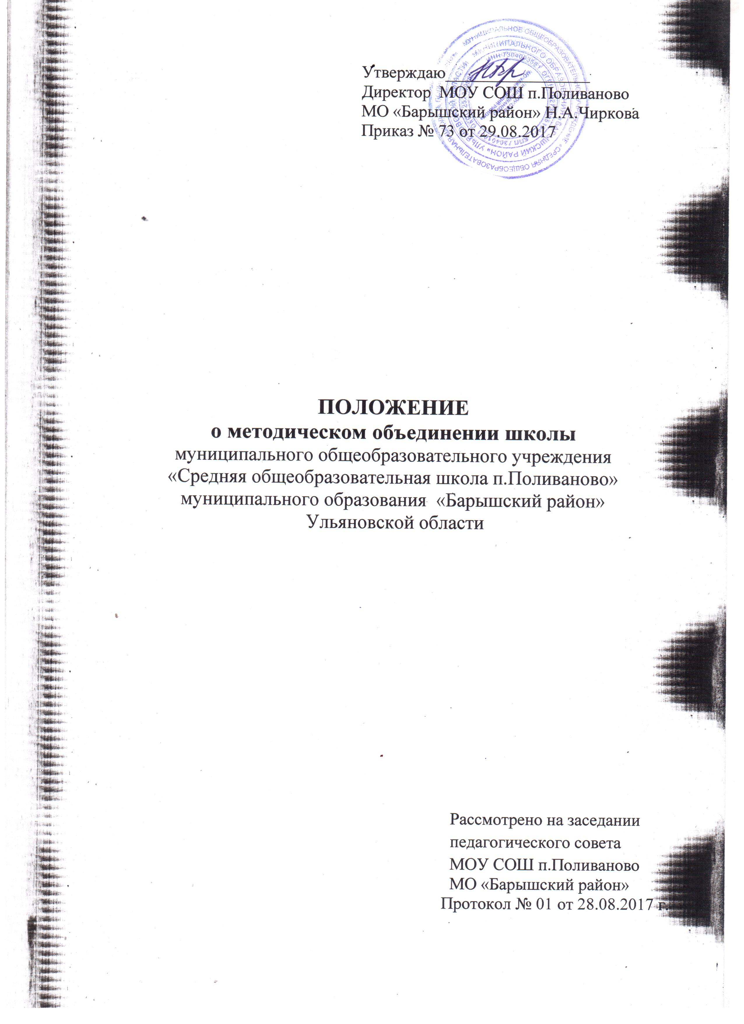

I. Общие положения
1.1. Настоящее Положение разработано в соответствии со статьёй 30 Федерального закона от 29 декабря 2012г. № 273-ФЗ «Об образовании в Российской Федерации», (ред. от 13.07.2015); Порядком организации и осуществления образовательной деятельности по основным общеобразовательным программам – образовательным программам начального общего, основного общего и среднего общего образования, утв. Приказом Минобрнауки России от 30.08.2013 № 1015, Уставом МОУ СОШ п. Поливаново МО «Барышский район» и регламентирует работу школьных методических объединений.
1.2.Методическое объединение учителей( далее ШМО) является основным структурным подразделением методической службы ОО, осуществляющим руководство учебно-воспитательной, методической, опытно-экспериментальной и внеклассной работой по одному или нескольким предметам.
1.2. Методическое объединение организуется при наличии не менее трѐх учителей по одному предмету или такого же количества педагогов по нескольким учебным предметам, объединѐнных в родственные образовательные области.
1.3.Методическое объединение создаются, реорганизуется и ликвидируется приказом директора по представлению заместителя директора по учебно-- воспитательной работе.
1.4. Методическое объединении подчиняется непосредственно заместителю директора по УВР.

2. Задачи методического объединения.

2.1. Обеспечение профессионального, культурного, творческого роста педагогов.
2.2. Освоение нового содержания, технологий и методов педагогической деятельности.
2.3. Организация экспериментальной, инновационной деятельности в рамках предметных областей.
2.4. Создание атмосферы ответственности за конечные результаты труда.
2.5. Изучение и анализ состояния преподавания учебных предметов, данной
направленности.
2.6. Обобщение прогрессивного педагогического опыта, его пропаганда и
внедрение в практику работы школы.

3. Содержание и основные формы деятельности методического объединения.

3.1. В содержание деятельности методического объединения входят:

3.1. 2. Изучение нормативной и методической документации по вопросам образования.
3.1. 3. Отбор содержания и составление рабочих программ по предметам с учѐтом вариативности и разноуровневого их преподавания.
3.1. 4. Экспертиза программ, УМК, выбранных учителем.

3.1. 5. Анализ авторских программ и методик учителей.
3.1.6. Подбор, анализ аттестационного материала для процедуры итогового контроля за полугодие (год).
3.1.7. Проведение анализа преподавания предмета или группы предметов, входящих в ШМО.
3.1.8. Помощь в подготовке документации к аттестации учителей, входящих в ШМО.
3.1.9. Организация взаимопосещений уроков с последующим самоанализом и
анализом достигнутых результатов.
3.1.10. Выработка единых требований к оценке результатов освоения учащимися учебных программ.
3.1.11. Обобщение и распространение передового опыта педагогов, работающих в методическом объединении.
3.1.12. Методическое сопровождение учащихся при изучении наиболее трудных тем, требующих взаимодействия учителей различных предметов.
3.1.13. Организация работы по накоплению дидактического материала.
3.1.14. Ознакомление с методическими разработками различных авторов по предметам.
3.1.15. Проведение творческих отчѐтов, по профессиональному самообразованию, работе на курсах повышения квалификации, командировках.
3.1.16. Организация и проведение предметных недель в ОО.
3.1.17. Организация и проведение конкурсов, конференций, предметных олимпиад и т.п. на различных уровнях.
3.1.18. Работа по активизации творческого потенциала учителей.

3.2. Основными формами работы методического объединения являются:

3.2.1. Заседания, посвящѐнные вопросам методики обучения и воспитания учащихся;
3.2.2. Круглые столы, семинары, конференции по учебно-методическим проблемам;
3.2.3. Творческие отчѐты учителей;
3.2.4. Открытые уроки и внеклассные мероприятия;
3.2.5. Лекции, доклады, сообщения и дискуссии по методикам обучения и воспитания, вопросам общей педагогики и психологии;
3.2.6. Предметные недели (декады);
3.2.7. Взаимопосещение уроков;
3.2.8.Организационно-деятельностные игры и др.

4. Организация деятельности методического объединения.

4.1. Руководитель ШМО назначается приказом директора из числа учителей,
имеющих высшую или первую квалификационную категорию;
4.2. Руководитель ШМО:
4.2.1. Планирует и анализирует работу методического объединения;
4.2.2. Ведѐт документацию ШМО, кроме протоколов заседаний ШМО;

4.2.3. Оказывает методическую помощь молодым специалистам;
4.2.4. Оказывает помощь учителя при прохождении аттестации;
4.2.5. Проводит экспертизу учебных программ, учебно-методический комплекса
по которым работают учителя, входящие в ШМО;
4.2.6. Контролирует выполнение всех требований и норм при преподавании
предметов направленности ШМО;
4.2.7. Подбирает и подаѐт информацию заместителю директора по УВР,
необходимую для методической работы школы или еѐ анализа, на бумажных
и электронных носителях;
4.2.8. Составляет материал для итоговых, тематических контрольных срезов;
4.2.9. Проводит заседания ШМО и подписывает протоколы заседаний;
4.2.10. Несѐт ответственность за правильностью ведения документации ШМО;
4.2.11. Участвует в работе школьной аттестационной и экспертной комиссиях.
4.3. Секретарь ШМО ведѐт протоколы заседаний.
4.4. Заседания ШМО проводятся не реже 1 раза в четверть.
4.5. Методическое объединение:
4.5.1.Выражает пожелания руководству ОУ при распределении учебной нагрузки;
4.5.2. Вносить предложения об установлении надбавок и доплат к должностным
окладам за заведование предметными кабинетами, за ведение кружков
прочее;
4.5.3. Вносит предложения по распределению стимулирующих выплат;
4.5.4. Проводит конкурсы профессионального мастерства, смотры учебных
кабинетов.
4.6. Каждый участник ШМО:
4.6.1. Должен участвовать в заседаниях ШМО;
4.6.2. Стремиться к повышению уровня профессионального мастерства;
4.6.3. Знать тенденции развития методик и технологий преподавания;
4.6.4. Владеть основами самоанализа педагогической деятельности;
4.6.5. Иметь портфолио;
4.6.6. Своевременно изучать нормативные документы по вопросам организации
обучения и преподавания учебного предмета;
4.6.7. Активно участвовать в деятельности ШМО.

5. Документация ШМО.
5.1. Приказ директора ОУ о создании ШМО.
5.2. Приказ о назначении на должность руководителя ШМО.
5.3. Положение о методическом объединении;.
5.4. Анализ работы ШМО за прошедший год.
5.5. План работы ШМО в новом учебном году, согласованный зам. директора по УВР, утверждѐнный директором.
5.6. Протоколы заседаний с приложениями.
5.7. Оценки результатов предметных олимпиад, конкурсов (в динамике за несколько лет).
5.8. Результатов итоговых контрольных работ, срезов ЗУН, аттестации в динамике за последние три года.
5.9. Анализ проведѐнных открытых уроков.
5.10. Состояния материально-технической базы предметных кабинетов и описания работы по еѐ поддержанию.
5.11. Банк данных об учителях, входящих в ШМО:
5.12. План проведения предметной недели или декады.
5.13.План работы с молодыми специалистами.
5.14. График проведения открытых уроков.
5.15. Сведения о предметных кружках, факультативах, элективах.
5.16.График проведения административных контрольных работ.
5.17. Перспективный план аттестации учителей.
5.18. Перспективный план повышения квалификации.
5.19. Сведения о программах, учебниках и УМК, используемых учителями.
5.20. В конце учебного года руководитель МО сдает заместителю директора по УВР отчет о проделанной работе с подробным анализом:
- выполнение задач ШМО в текущем учебном году;
- прохождение программного материала;
- качество обучения по классам, предметам и учителям;
- результативность ГИА, с учѐтом динамики за последние три года;
- результативность внешнего и внутреннего мониторингов и контрольных работ;
- участие в олимпиадах, конкурсах, НПК, фестивалях и др. обучающихся на всех уровнях (школьный, муниципальный, региональный, всероссийский);

- участие учителей в конкурсах профессионального мастерства,
наличие публикаций;
- работа в различных профессиональных сообществах и экспериментальных площадках;
- информация о повышении квалификации педагогов;
- о проведении открытых уроков, семинаров, мастер-классов, внеурочных мероприятий;
- о награждение членов МО и др.

